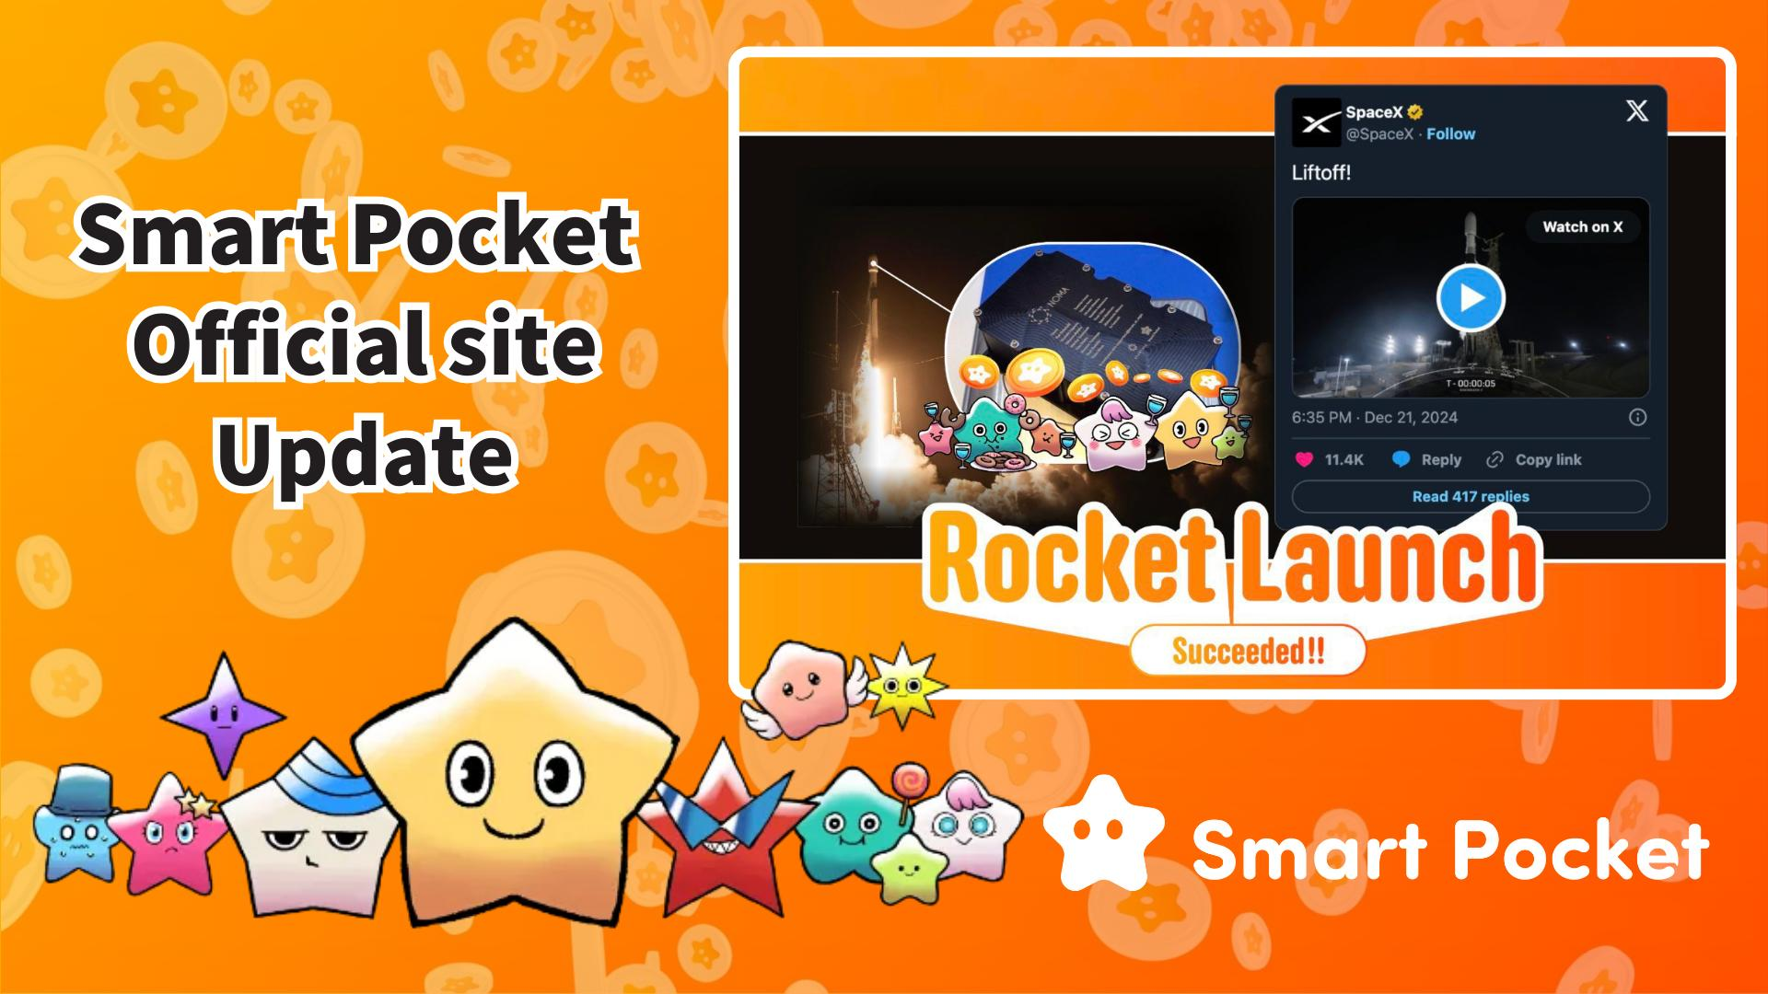

**Smart Pocket 官方网站更新！全新功能亮点 🎉**

**Smart Pocket 的粉丝们，久等了！**

**官方网站已于2025年3月16日更新，变得更加时尚且信息丰富！**

**https://x.com/sptokens/status/1901214737876103219**

# 目录

* 惊艳的新设计与功能
* 重点内容
* $SP 代币信息
* 火箭发射新闻
* 白皮书与代币经济学
* 下一轮空投与交易所上市计划
* $SP Meme 图片
* 总结

# 惊艳的新设计与功能

本次更新带来了更精致的 UI 设计，并显著提升了网站的可用性。

优化后的布局让新老用户都能轻松上手。网站支持移动端访问，让您随时随地获取最新资讯！

Smart Pocket 官方网站：https://sp-token.com/

# 重点内容

## $SP 代币信息

此次更新增强了对 $SP 代币详细信息的访问。网站新增了 Smart Pocket 应用程序的链接，用户可以登录应用查看代币详细信息和排名。

该排名将影响未来空投的 $SP 代币数量，因此请积极提升排名！

关于空投的详细信息，请查看这篇文章：https://note.com/japan_dao/n/n193cf90d526a

## 火箭发射新闻

Smart Pocket 也带来了火箭发射的最新消息！

SpaceX 的 Falcon 9 火箭 'Bandwagon-2' 从加州范登堡太空军基地发射，将 Smart Pocket 总供应量的 1% $SP 代币送入太空！

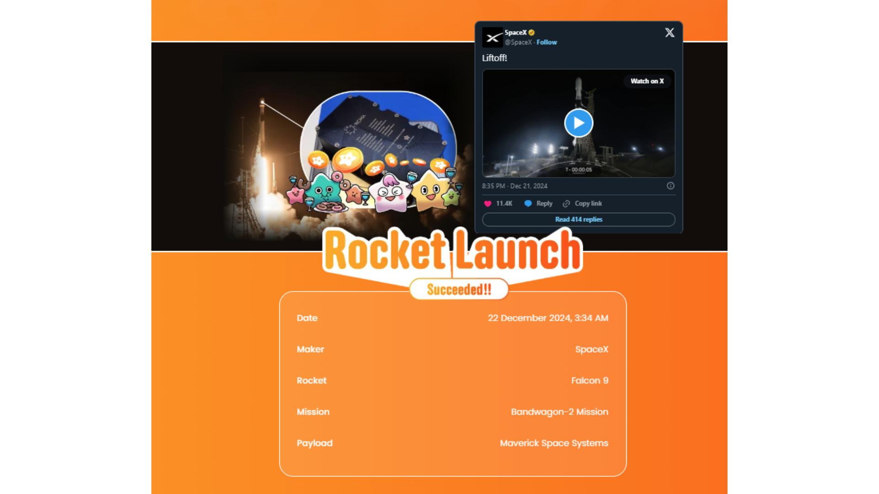

# 白皮书与代币经济学

本次更新整理了项目的重要基础信息，具体如下：

* TICKER：$SP
* NAME：Smart Pocket
* CHAIN：Solana

更多详细信息将在未来公布，请关注官方网站及社交媒体！

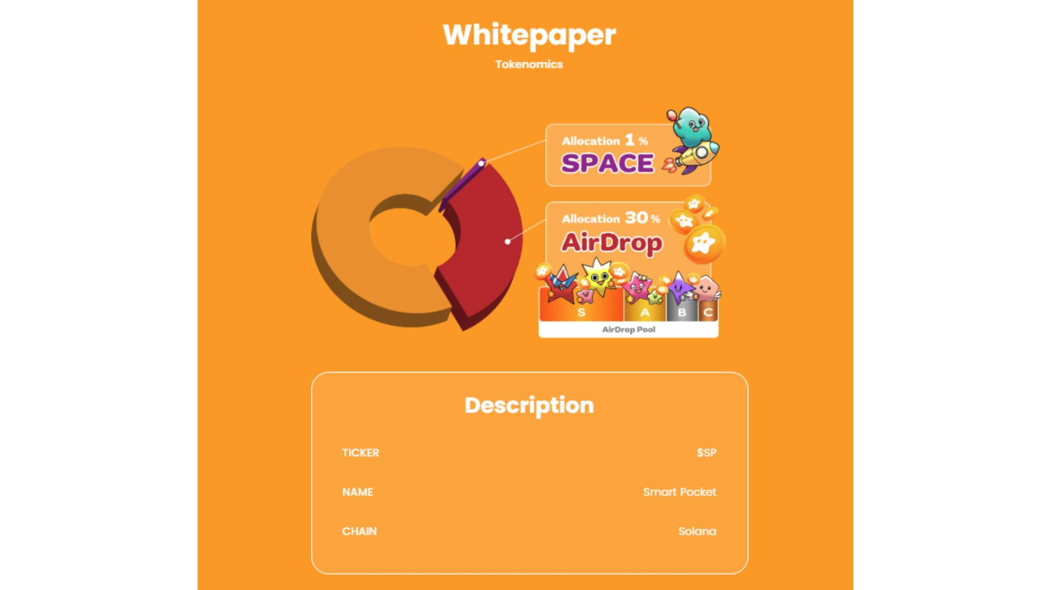

# 下一轮空投与交易所上市计划

新增了“下一轮空投”与“交易所上市计划”版块。目前具体细节尚未公布，但社区已经充满期待！

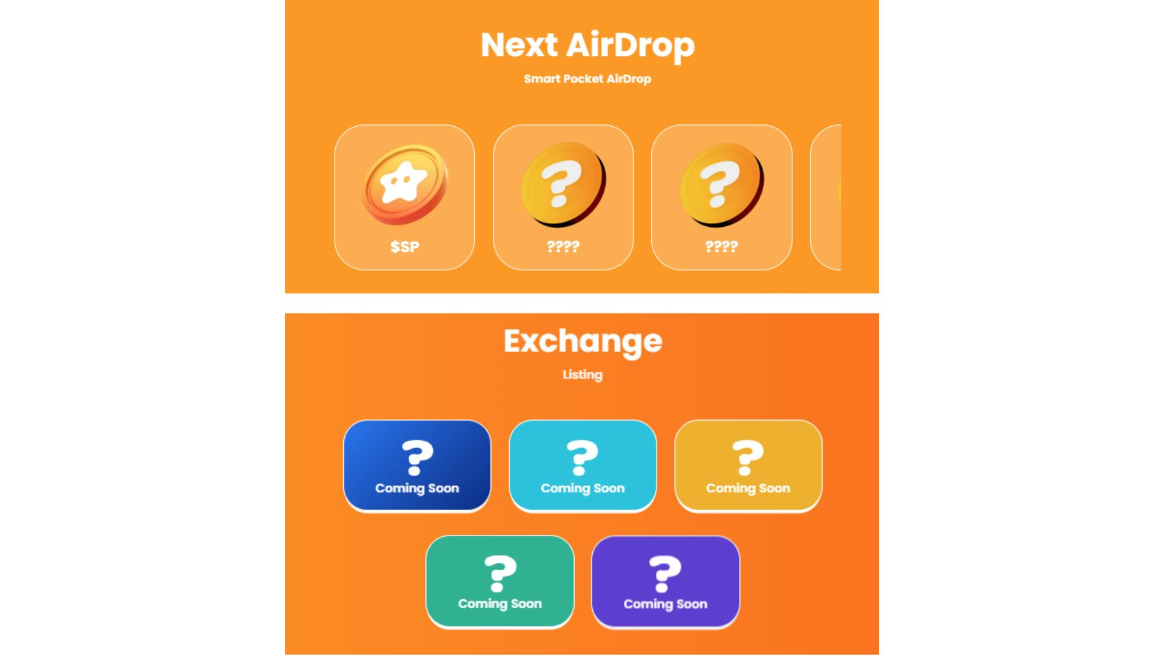

# $SP Meme 图片

在 Gallery 版块，用户可以免费下载 $SP Meme 图片，以增强社区互动。创建您的专属 Meme 并在社交媒体上分享，让更多人了解 Smart Pocket 的魅力！

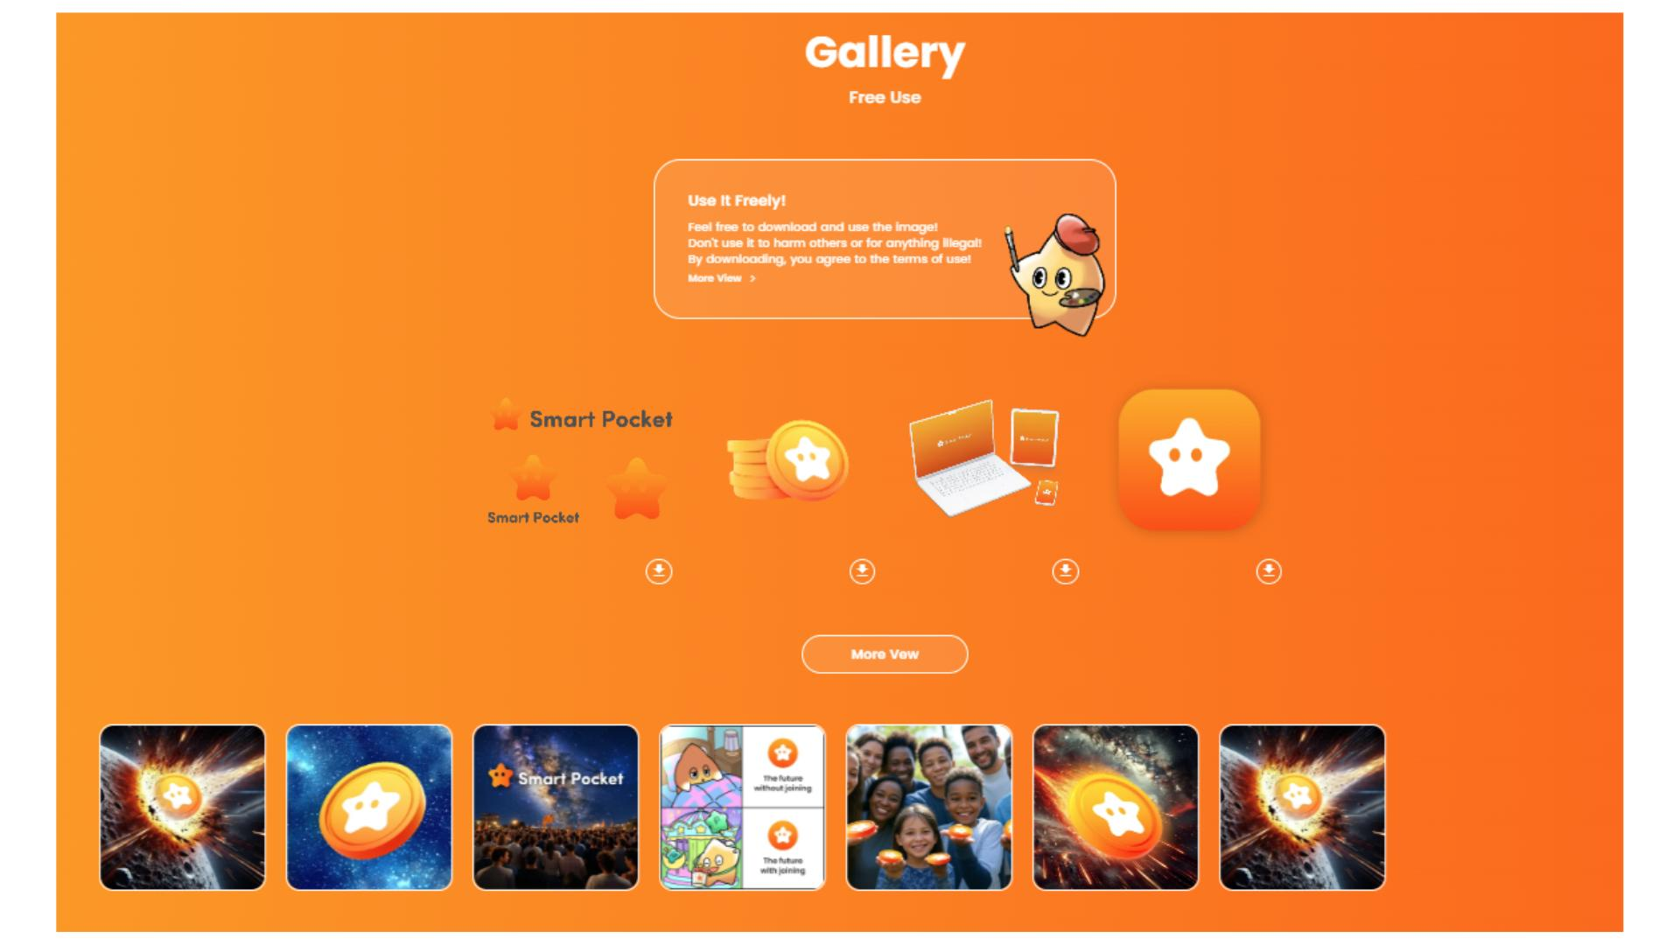

关于 Gallery 图片的使用方式，请查看这篇文章：https://note.com/japan_dao/n/ndfd476d81179

# 总结

Smart Pocket 官方网站焕然一新，带来了更优秀的设计与功能。$SP 代币信息更完善，火箭发射新闻首次公布，同时新增了空投与交易所上市的专栏。此外，Meme 图片的使用也得到了推广，社区活跃度进一步提升。

敬请关注最新动态！

Smart Pocket 将持续更新，更多精彩内容即将到来。请关注以下官方渠道，以获取最新资讯！

* Smart Pocket 官方网站：https://sp-token.com/
* Smart Pocket 官方 Discord：https://discord.com/invite/smartpocket
* Smart Pocket 官方 X 账号：https://x.com/smapocke
* Smart Pocket 官方 Telegram：https://t.me/smartpocketjp